院 系 移动信息工程学院 学 号 13354485 姓 名 朱琳
【实验题目】HTML&CSS实验(2)
【实验目的】掌握HTML输入元素、框架和meta元素的使用方法。
【实验工具】浏览器
【实验内容】
先在浏览器中打开测试网页：http://202.116.76.22:8080/lab/html2/，然后编辑网页。
1、用框架（frameset和frame）实现下图（比例自己定，浏览器可能要设置为兼容式）：
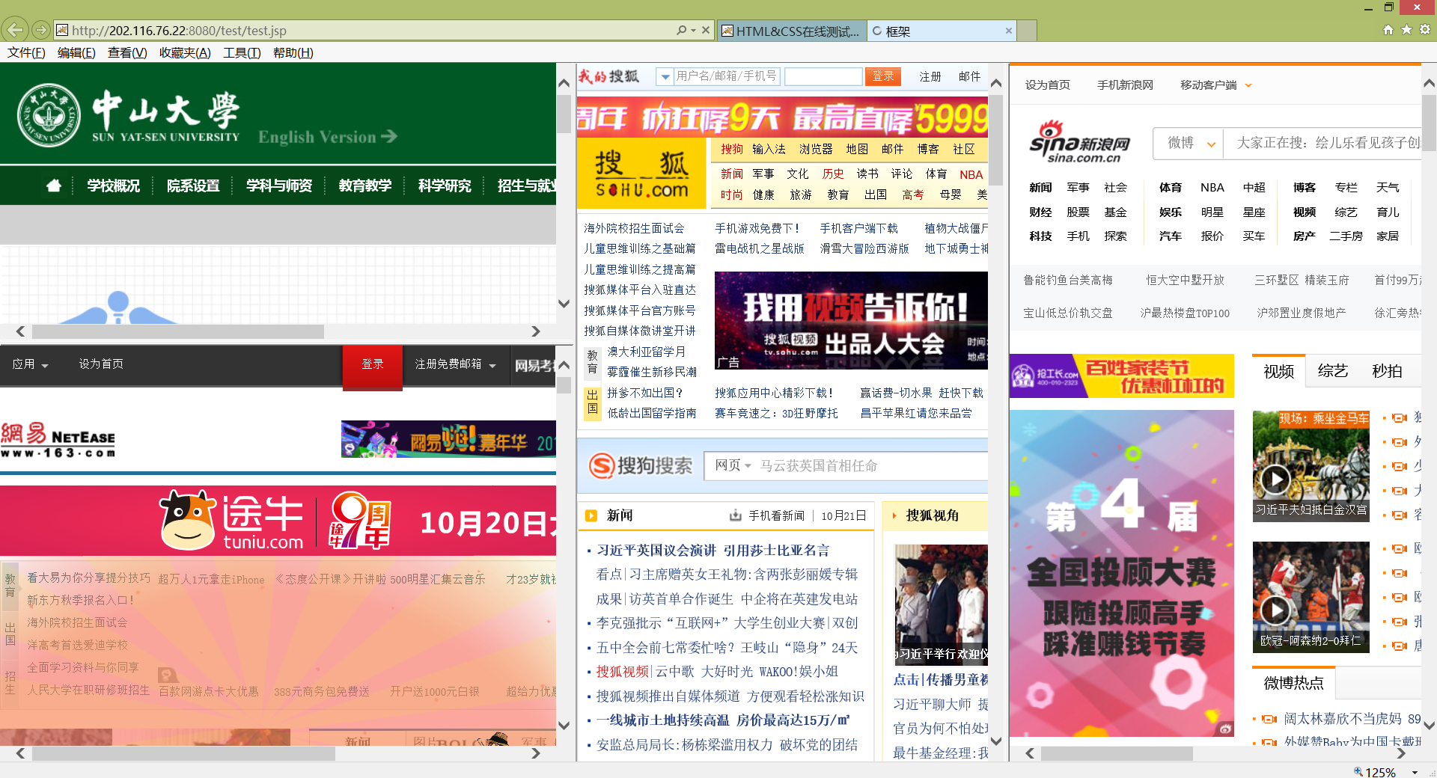
完成后用文件frame.html保存该网页并截屏浏览器(ctrl+alt+PrintScreen)：
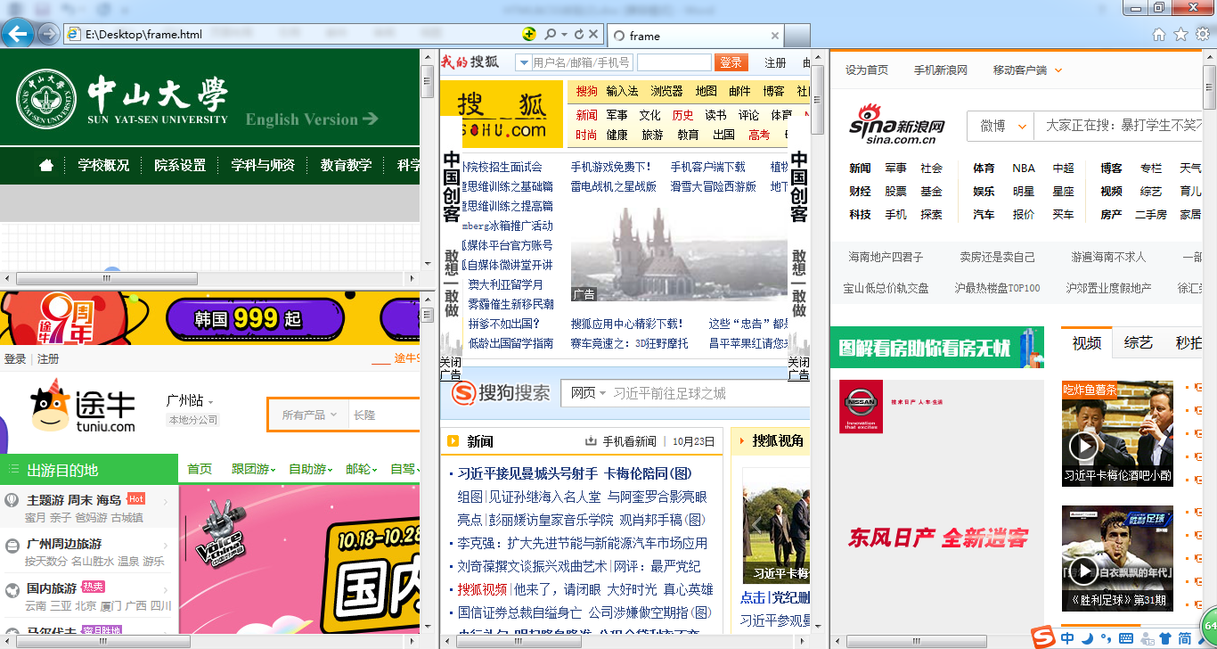
2、在iframe实现下图（iframe的高度和宽度自己定，用了一个具有4个单元格的table放置四个iframe ：
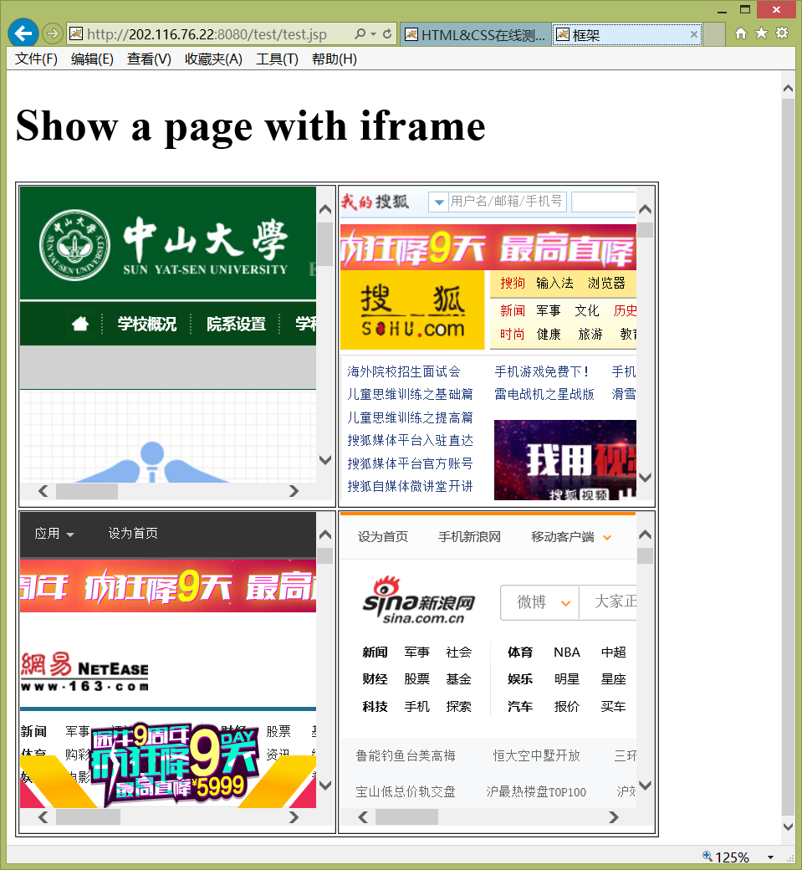

完成后用文件iframe.html保存该网页并截屏浏览器(ctrl+alt+PrintScreen)：
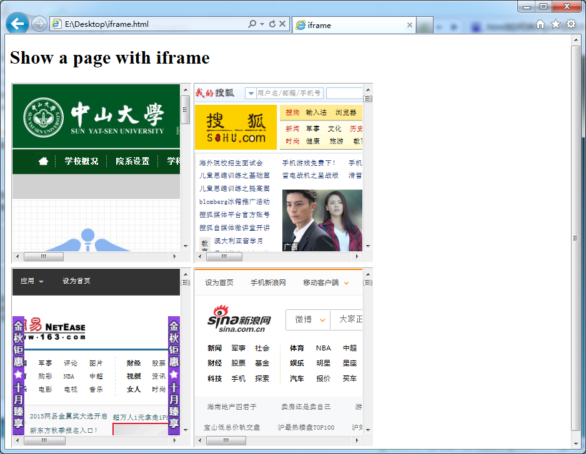

3、修改模板blog.html实现下面输入页面(尽量类似，包括选项和提示文字)：
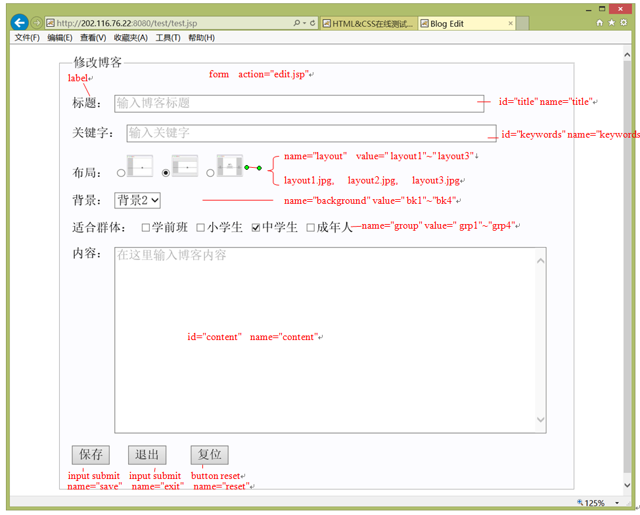

完成后把结果保存到blog.htm，并截屏浏览器：
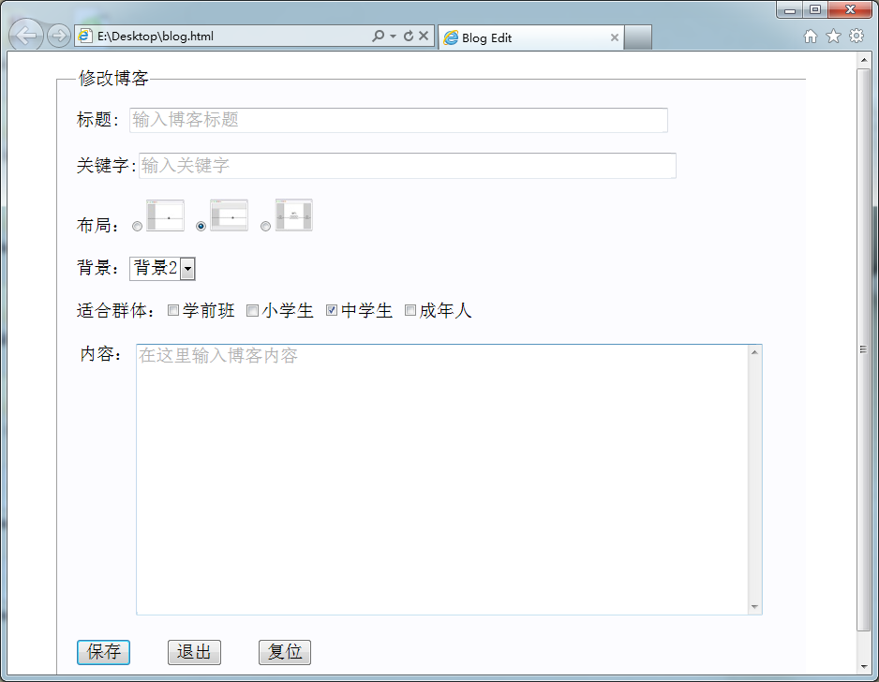
4、输入内容并点击保存后，需要得到如下内容：

你提交的内容如下:
title:去扎龙湿地看丹顶鹤跳舞
keywords:黑龙江 扎龙 湿地 丹顶鹤 南麂 土著 旅
layout:layout3
background:bk4
group:[grp1, grp4]
content:扎龙湿地位于黑龙江齐齐哈尔市东南30公里处，总面积约21万公顷，为亚洲第一、世界第四，也是世界最大的芦苇湿地，是中国首个国家级自然保护区，主要保护丹顶鹤等珍禽及湿地生态系统。景区内湖泽密布，苇草丛生，是水禽等鸟类栖息繁衍的天然乐园。世界上现有鹤类15种，中国有9种，扎龙有6种；全世界丹顶鹤不足2000只，扎龙就有400多只。 每年四五月或八九月，约有二三百种野生珍禽云集于此，遮天蔽地，蔚为壮观，是游览湿地的最佳季节。而过不了多久，丹顶鹤就要南迁去苏北盐城了。
save:保存
截屏当前浏览器：
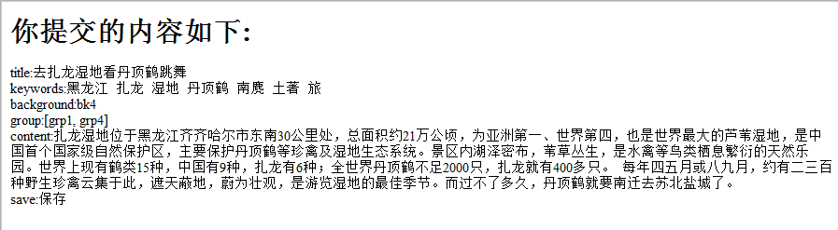

5、点击步骤4中的退出按钮，说明出现的结果与点击保存按钮有什么不同：
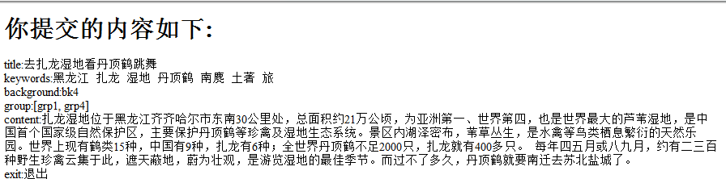
【说明】因为两者都是submit的type属性的，因此都是给后台提交表单。只是最后一行的表现出的提交给表单的name 和 value值不同。那么后台取到的value值就是不相同，可以对应进行相应的操作。
点击复位按钮看现象，说明它的功能是什么：
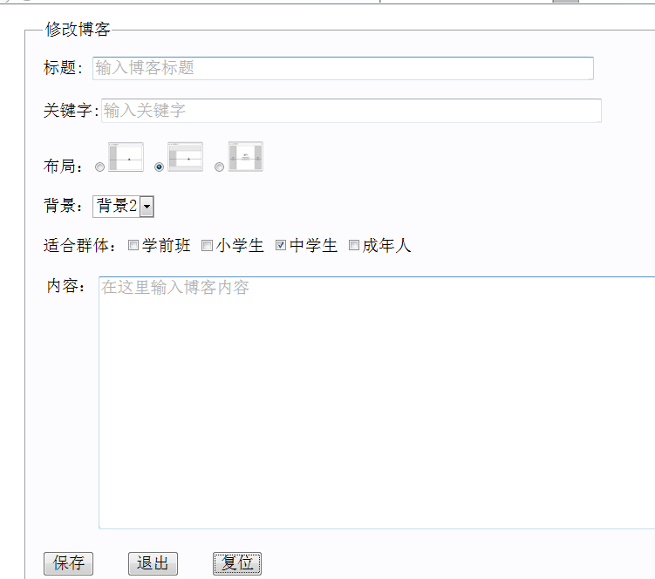
【分析】当我在相应的对话框输入相应的文字之后，我点击复位按钮，然后发现所有的框和选择按钮都变回了原来的状态。那些已选的按钮是我自己设定在代码中默认选择的。所以重置的功能就是将所有的都会到刚打开浏览器的时候的状态。

6、每个网页都是某种编码的文本文件（可以用记事本的另存为转换），常用的编码有ansi（中文为gb2312）和utf-8。我们可以用meta元素提示浏览器网页采用了什么编码，请设计一个简单实验，让网页给出的提示与网页实际使用的编码不一致时出现乱码，然后截屏浏览器：
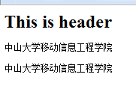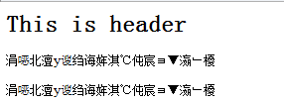

得到上面结果时网页实际用的编码和提示浏览器使用的编码分别是什么？
答：实际使用的编码是UTF-8，浏览器使用编码是简体中文。
说明有哪些纠正方法可以看到正常的网页文字：
答：将浏览器的显示编码模式设定为跟编码时候设定的编码一样。或者将文本编码模式改变为浏览器可以适应的编码方式。

【完成情况】
是否完成了这些步骤？(√完成 ×未做或未完成)
1 [√] 2 [√] 3 [√ ] 4 [√ ] 5 [√ ] 6 [√ ]

【实验体会】
写出实验过程中遇到的问题，解决方法和自己的思考;并简述实验体会（如果有的话）。
1.遇到的问题：
(1)最开始没看清楚frame那个实验是四个网页拼合在一起，以为是6个网页。直接用了frameset设定col=“40%，30%，30%”，row=“50%，50%”。后来发现原来是四个网页,但是四个网页不规则的排列明显不能用上述方式了。所以我用到了frameset的嵌套模式搞定。主要代码如下：
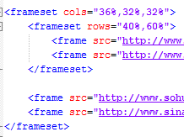
(2)关于第二个小实验，开始的时候没注意到实验文本中要求用table，然后我自己就直接一个个罗列出四个网站。但是我发现这种罗列的是默认向后排的，当一排装不下之后才会被放到下一排。这样非常不美观并且不符合要求。用了table之后完美解决。
(3)关于第三个小实验，总体来说还是比较顺利，但是还是出现了一些意想不到的问题，其中一个是多行输入文本那个选项，我最初用以下代码实现：
然后发现框左边的那个“内容：”几个字被挤到了框左下部分。如下图：
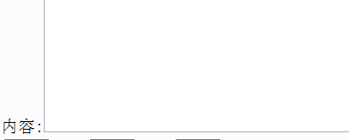
我发现这也跟浏览器的显示有关，咨询了一些同学，有人的这行代码和我的一样就是在左上角，不过我的用其他浏览器一样都是在左下角部分。后来TA说建个table并设置第一列为置顶。百度了下置顶的代码应该写valign=“top”。然后就完美解决啦！代码如下：
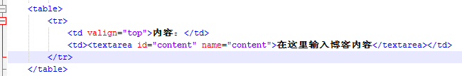
(4)最初做没有注意input框大小的问题，出来的效果是这样的：
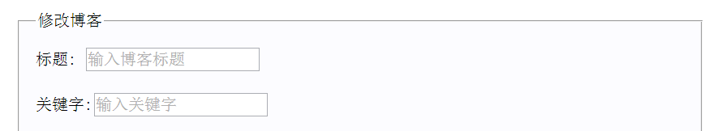
这个差点没看出来，截图的时候发现了不妥。然后手动设定了下input框的width搞定。代码是将input：中的属性style=“width：600px”。
(5)最初没有设定input的value值，因为看到老师的js那里设定了每个input框里面应该写的value值。如图。
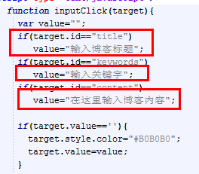
最后我的效果发现跟老师的实验效果有些不同。就是只有在点击某一个input框的时候，才显示相应的提示内容，而其他地方是没有的。
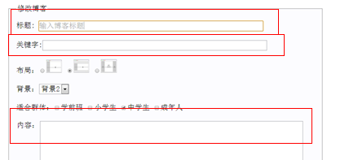
然后再看老师的代码，原来是click的响应函数。就是只有在鼠标点到那个框的时候才会设定那个框的value值，而且只要鼠标离开这个框，显示的提示语句就会消失。所以还是要我们自行在代码中设定每个input框的value值。最初我觉得这样不太科学，当我们点某个框的时候是说明我们要进行文本编辑，那么这样就不需要再让提醒文字占据空间了，所以我索性删去了这部分代码看看会发生什么。然后我发现input框中的那些提示语句一直在那里，不会随着我的鼠标放到那个框里而消失！然后我又重新仔仔细细看了一遍老师给的那部分js代码，发现原来老师要实现的功能是，每当我的鼠标移动到某个文本框中的时候，里面的提示内容自动消除。看来是我一时想当然了。

2.实验感想
这次实验总体感觉还算顺利，只是要特别的注意细节的一些东西，比如文本框的大小，字符的位置等等。所有内容老师基本上都在课上提过。然后还有一些老师强调过的东西，但是这次实验没有明确要求的部分我也加到了实验里面，比如老师上课提问的，在select里面我的初始值想要选定某一个选项应该在该选项的属性后面加selected，而input(type=radio或checkbox)的那种要用checked。虽然老师在实验中没有明确要求，但是看到老师的网页截图的默认选项，再结合上课时老师提到的部分，所以还是果断加上了。涉及代码如下图。
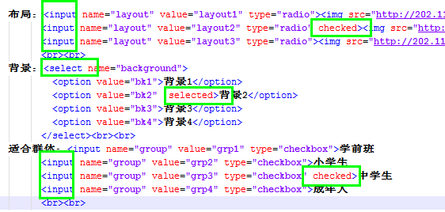
最后还是一句，理论指导实践。在做实验之前一定要打好理论知识的基础，上课认真听老师讲的内容以及强调的内容，这样才能有针对性的学习，轻车熟路地完成实验。

【交实验报告】
(a) 每位同学单独完成本实验内容并填写实验报告。
(b) 截止日期（不迟于）：2015年10月24日（周六）
上交作业网站：http://202.116.76.22/netdisk/default.aspx?vm=13mo
文件夹: /实验上交/html2
上传文件：(1) 学号_姓名_htm2.doc (实验报告)
(2) 学号_姓名_ html2.rar (包含所有html文件)

